Kde hledat program Malování ? ( zatím nedělej 3D malování´)

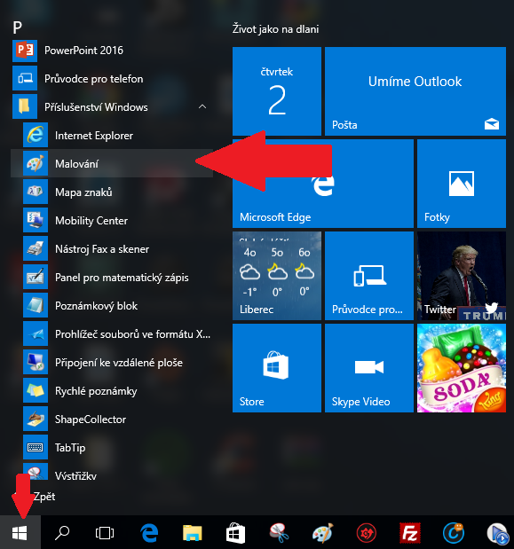

Můžete se také podívat na jeden z odkazů na YouTube
https://www.youtube.com/watch?v=5YlXK7smdYE

Zadání
Základy malování – 1. lekce Tři panáčci
- Vytvoř nový soubor s rozměry 800 x 600 pixelů, vyzkoušej zvětšování okna a plátna
- S použitím nástrojů Tvary nakresli panáčka, tělo nebude z linek, ale z ploch, detaily kresli pomocí lupy
- Zkus panáčka zkosit svisle o 10°
- Zkoseného panáčka zvětši pomocí lupy a vygumuj místa, která jsou přetažená
- Panáčka zkopíruj a dvakrát vlož tak, aby se všichni tři panáčci překrývali. Musíš použít kopírování s průhledností.
- Gumou oprav překrývání tak, aby byl prostřední panáček vepředu
- Pomocí Plechovky, levého a pravého tlačítka vybarvi panáčky a pozadí
- Domaluj na pozadí zem, na které panáčci stojí, slunce nebo mraky, strom, keř nebo domeček
- Práci ulož do své složky pod názvem Tři panáčci a pošli e- mailem

